17 апреля – Всемирный день гемофилии
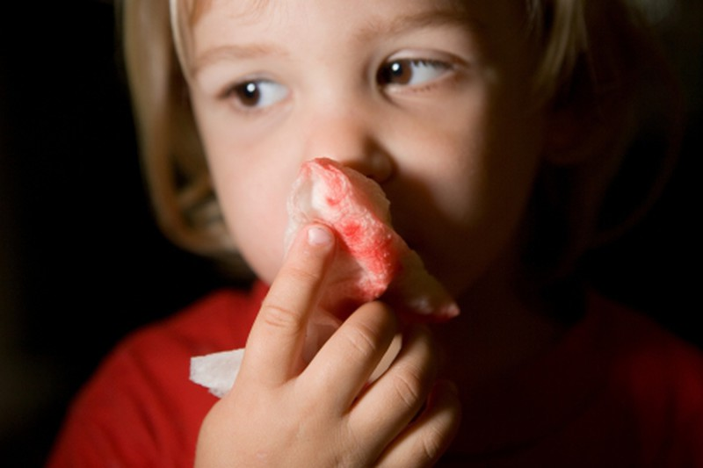
Ежегодно 17 апреля многие страны присоединяются к акции Всемирной федерации гемофилии и отмечают Всемирный день гемофилии (World Hemophilia Day).
Общая цель проводимых мероприятий состоит в том, чтобы привлечь внимание общества к проблемам гемофилии и сделать все возможное для улучшения качества медицинской помощи, которая оказывается больным этим неизлечимым генетическим заболеванием.
Гемофилия — это наследственное заболевание, связанное с генетическими дефектами факторов свертывания крови. Передается ребенку от больной матери, рожденной в семье, члены которой страдали от такого заболевания. Важная особенность в том, что сама мать может быть полностью здоровой. Она является носителем «поломанных» генов.
Как правило, первые признаки заболевания начинают проявляться у детей на третьем году жизни, значительно реже — в период новорожденности и младенчества. Гемофилия относится к группе геморрагических диатезов.
Заболевание развивается вследствие наследственных мутаций генов, отвечающих за выработку и функционирование факторов свертывания крови у ребенка. В результате таких патологических процессов в детском организме происходит следующее:
•нарушается образование полноценного тромба;
•кровотечение не останавливается или этот процесс значительно затягивается;
•развивается существенная кровопотеря даже при незначительных кровотечениях.
ГРУППА РИСКА: КТО БОЛЕЕ ПОДВЕРЖЕН ЗАБОЛЕВАНИЮ?
Гемофилией любой формы страдают преимущественно мальчики. Девочки и женщины могут страдать только гемофилией C и D. Наследование связано с изменениями в Х-хромосомах. В большинстве случаев у детей заболевание протекает тяжело, чем ограничивает возможности ребенка, нередко приводит к инвализации больного.
У новорожденных проявления гемофилии часто отсутствуют или выражены слабо. У большинства больных первые видимые симптомы заболевания были обнаружены в возрасте 2-3 года. По мере взросления ребенка признаки гемофилии могут ослабевать или, наоборот, усиливаться в зависимости от многих факторов.
ПРОЯВЛЕНИЯ ГЕМОФИЛИИ У ДЕТЕЙ:
Ведущими симптомами гемофилии у детей являются кровотечения и кровоизлияния. Возникают при малейшем повреждении кровеносных сосудов. В тяжелых случаях кровотечения появляются без видимых причин и с трудом останавливаются. Наряду с этими проявлениями заболевания отмечаются следующие:
•бледная тонкая кожа у ребенка;
•нежное строение тела;
•слабое развитие подкожной жировой клетчатки;
• внутрисуставные кровоизлияния — гемартрозы — один из наиболее опасных симптомов гемофилии у детей. Часто возникают повторно, что приводит к серьезным деформациям и инвалидности ребенка
• повреждение происходит чаще в крупных суставах: коленных, локтевых, голеностопных;
•повышение температуры тела;
•воспаления в суставах;
•ограничение подвижности пораженного кровоизлиянием сустава;
• внутренние кровотечения, что сопровождается повреждением внутренних органов ребенка;
•боль в области кровоизлияния, если гематома сдавливает нервные окончания.
В редких случаях заболевания у девочек и женщин симптоматика будет такой же. В случае носительства «гемофильных» генов у женщин высокая вероятность сильных родовых и послеродовых кровопотерь.
Масштабы кровотечений и кровоизлияний у детей зависят от степени снижения количества факторов свертывания. Если дефицит незначительный — кровотечения возникают только при серьезных травмах или в процессе хирургических вмешательств. При сильном недостатке факторов свертывания кровотечения носят спонтанный характер, что делает их более опасными.

УЗ «Дятловская ЦРБ» врач общей практики Чеховская Г.И.

